Gmina Komorniki

Ul. Stawna 1

62-052 Komorniki

ZP.271.26.2021
Wszyscy Wykonawcy

Komorniki, 16 września 2021 r.

Działając zgodnie z treścią art. 284 ustęp 6 ustawy Prawo zamówień publicznych udostępniam treść pytań wraz z odpowiedziami na stronie internetowej prowadzonego postępowania w postępowaniu prowadzonym w trybie podstawowym w przedmiocie: „Budowa trenu rekreacyjno-sportowego w Komornikach przy ul. I.D. Kaczmarka”.
Pytanie nr 1
Czy Zamawiający dopuści aktualne certyfikaty systemowe dla urządzeń wydane przez akredytowaną jednostkę certyfikującą, potwierdzające zgodność tych urządzeń z Normą 1176?
Odpowiedź
Zamawiający dopuszcza certyfikat za zgodność z normą PN-EN 1176, wydany przez jednostkę certyfikującą, która posiada akredytację Polskiego Centrum Akredytacji.

Pytanie nr 2
Czy Zamawiający dopuści w urządzeniach zabawowych podesty/platformy, pomosty, ścianki wspinaczkowe, schody, tablice do rysowania, elementy ozdobne wykonane z antypoślizgowy płyty HDPE, odpornej na warunki atmosferyczne?
Odpowiedź
Zamawiający nie dopuszcza wykonania tych elementów z płyt HDPE, należy je wykonać zgodnie z dokumentacją.

Pytanie nr 3
Czy Zamawiający dopuści w urządzeniu zabawowym z piaskiem "ksylofon" wykonany ze stali nierdzewnej?
Odpowiedź
Zamawiający nie dopuszcza wykonania "ksylofonu" ze stali nierdzewnej. „Ksylofon” należy wykonać zgodnie z dokumentacją.

Pytanie nr 4
Czy Zamawiający w Panelu bębenki dopuści panel wykonany z płyty HDPE, odpornej na działanie warunków atmosferycznych?
Odpowiedź
Zamawiający w Panelu bębenki dopuszcza panel wykonany z płyty HDPE, odpornej na działanie warunków atmosferycznych.

Pytanie nr 5
Wyjaśnienie z jakiego materiału ma być wykonana konstrukcja zestawu sprawnościowego street workout: stal czarna, ocynkowana i malowana czy stal nierdzewna, która bardzo nagrzewa się i uniemożliwia ćwiczenia.
Odpowiedź
Konstrukcję zestawu sprawnościowego street workout należy wykonać ze stali czarnej ocynkowanej i malowanej proszkowo.

Pytanie nr 6
Wyjaśnienie z jakiej konstrukcji mają być wykonane urządzenia: zestaw zabawowy duży i mały, panel bębenki i liczydło oraz zestaw do zabawy z piaskiem – stal czarna, ocynkowana i malowana czy stal nierdzewna,
Odpowiedź
Ww. urządzenia należy wykonać ze stali czarnej ocynkowanej i malowanej proszkowo.

Pytanie nr 7
Czy nawierzchnię z kostki, nawierzchnię piaszczystą oraz z mat przerostowych należy ograniczyć obrzeżem (lub innym materiałem), jeśli tak to prosimy o podanie dokładnych wymiarów.
Odpowiedź
Nawierzchnie z kostki betonowej i piaskową należy ograniczyć obrzeżem betonowym gr 8 cm na ławie z chudego betonu.

Pytanie nr 8
Czy nawierzchnię z mat przerostowych należy zakładać na istniejącym podłożu, czy też na nowozakładanym trawniku.
Odpowiedź
Nawierzchnie z mat przerostowych należy zakładać na nowozakładanym trawniku.

Pytanie nr 9
Wyjaśnienie kolorystyki kostki brukowej: jasnoszara (zgodnie z projektem) czy szara i grafitowa (specyfikacja techniczna),
Odpowiedź
Kolorystyka zgodnie z projektem jasnoszara.

Pytanie nr 10
Wyjaśnienie ile ziemi urodzajnej należy dowieźć pod trawinki: 15 cm jak podaje opis techniczny, czy 10 cm jak podaje specyfikacja techniczna.
Odpowiedź
Należy dowieźć 15 cm ziemi, w związku z czym Zamawiający, działając na podstawie art. 286 ust. 1 ustawy Prawo zamówień publicznych, zmienia treść dokumentacji technicznej ujednolicając zapis zgodnie z odpowiedzią.
Pytanie nr 11
Podanie rodzaju i ilości zabiegów pielęgnacyjnych, jakie należy wykonać w czasie rocznej pielęgnacji drzew i trawników, oraz gdyby było podlewanie to kto ponosiłby koszty zużytej wody.
Odpowiedź
W wycenie należy uwzględnić koszt pielęgnacji zieleni w następującym zakresie

Pielęgnacja drzew i krzewów wyszczególnienie zabiegów:

Lp. | Rodzaj zabiegu | Miesiąc wykonania | Wielokrotność zabiegu w ciągu roku
 | cięcie i formowanie | II-IV | 1
 | nawożenie | IV-V | 1
 | ściółkowanie korą | X-XI | 1
 | odchwaszczanie mechaniczne przy pniach | VI,VII | 1
 | nawadnianie | V-VIII | zgodnie  z potrzebą
 | zabezpieczanie przed zwierzętami | Cały rok | zgodnie  z potrzebą

Pielęgnacja trawnika - wyszczególnienie zabiegów:

Lp. | Rodzaj zabiegu | Kwartał wykonania | Wielokrotność zabiegu w ciągu roku
 | podlewanie | II, III, IV | Zgodnie z potrzebą
 | nawożenie mineralne | I | 1
 | koszenie z wywozem urobku | II, III, IV | Zgodnie z potrzebą
 | aeracja | I | 1
Koszty pielęgnacji wraz z kosztem zużytej wody ponosi Wykonawca.
Pytanie nr 12
Projektant przyjął w obszarze placu zabaw ławki w kształcie pierścieni, jednak z posiadanych przez nas informacji powyższe ławki nie posiadają stosownych certyfikatów niezbędnych do wbudowania na terenie placu zabaw. W związku z powyższym prosimy o przedstawienie przynajmniej dwóch różnych producentów takich ławek jakie są wskazane w dokumentacji projektowej z podaniem modelu produktu, który zdaniem projektanta posiada niezbędny certyfikat. Dodatkowo istotnym jest fakt, że projektant w dokumentacji nie przedstawił sposobu ich zamontowania do podłoża- brak jest opisu oraz przekroju fundamentu, co wskazuje, że powyższe ławki pierścieniowe będą położone swobodnie na nawierzchni, a z pewnością będzie na etapie użytkowania dojdzie do ich przemieszczania co może okazać się niebezpieczne chociażby z powodu konieczności zachowania wolnych stosownych stref bezpieczeństwa wokół każdego z urządzeń zabawowych. W związku z powyższymi prosimy o dopuszczenie do zastosowania ławek o kształcie klasycznym z zamocowaniem ich trwale do fundamentów, ale takich, które posiadają certyfikaty oraz proszę o podanie ilości miejsc siedzących.
Odpowiedź
Ławki są obiektami małej architektury a nie urządzeniami zabawowymi placu zabaw, więc nie jest wymagane posiadanie certyfikatu za zgodność z normą PN-EN 1176. Dlatego można zastosować równoważne obiekty małej architektury dowolnego producenta. Jako parametr równoważności Zamawiający wskazuje wymiary +/- 2% przy zachowaniu materiału, z jakiego są wykonane oraz kolorystyki.
Natomiast wszystkie zastosowane urządzenia zabawowe muszą posiadać certyfikat za zgodność z normą PN-EN 1176, wydany przez jednostkę certyfikującą, która posiada akredytację Polskiego Centrum Akredytacji. Przy proponowaniu urządzeń zabawowych równoważnych należy stosować się do zapisów w pkt. 1.2 „Wytyczne dla wykonawców” projektu architektoniczno-budowlanego
Jednocześnie zamawiający dopuszcza, zmieniając zapisy SWZ w tym zakresie, działając na podstawie art. 286 ust. 1 ustawy Prawo zamówień publicznych:
a) w obrębie placu zabaw (na nawierzchni piaskowej i z mat przerostowych) montaż 4 ławek bez oparcia wykonanych ze stali malowanej proszkowo oraz siedziskami z drewna jodłowego. Wymiary:
- szerokość 60 cm
- długość 180 cm
- wysokość 45 cm
- wysokość siedziska 45 cm
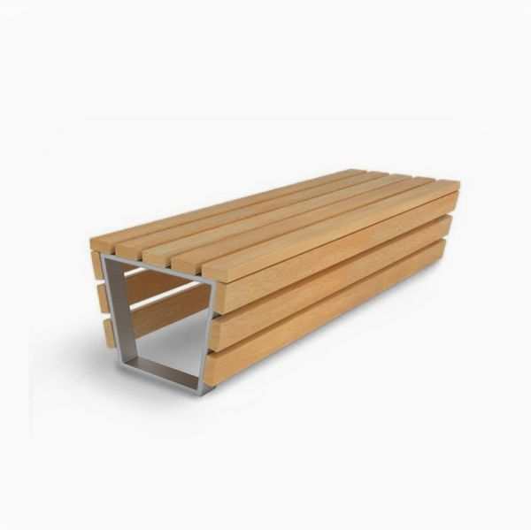
b) na nawierzchni z kostki brukowej 3 ławek z oparciem wykonanych ze stali malowanej proszkowo oraz siedziskami i oparciem z drewna jodłowego. Wymiary:
- szerokość 56 cm
- długość 180 cm
- wysokość 77 cm
- wysokość siedziska 45 cm
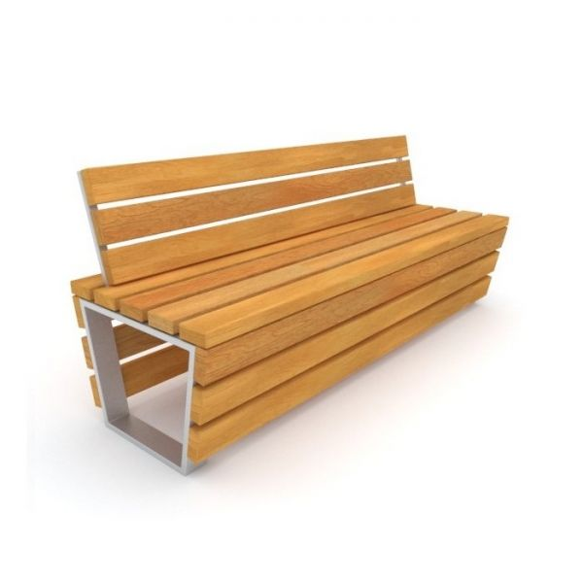
Pytanie nr 13
Przyjęte w dokumentacji projektowej rozwiązanie maty przerostowej umożliwiającej wysianie trawy pozwala na zastosowanie urządzeń o wysokości swobodnego upadku do 100cm, natomiast projektant wskazał, że najwyższa wysokość wynosi 270cm. W myśl zapisów normy PN EN 1177:
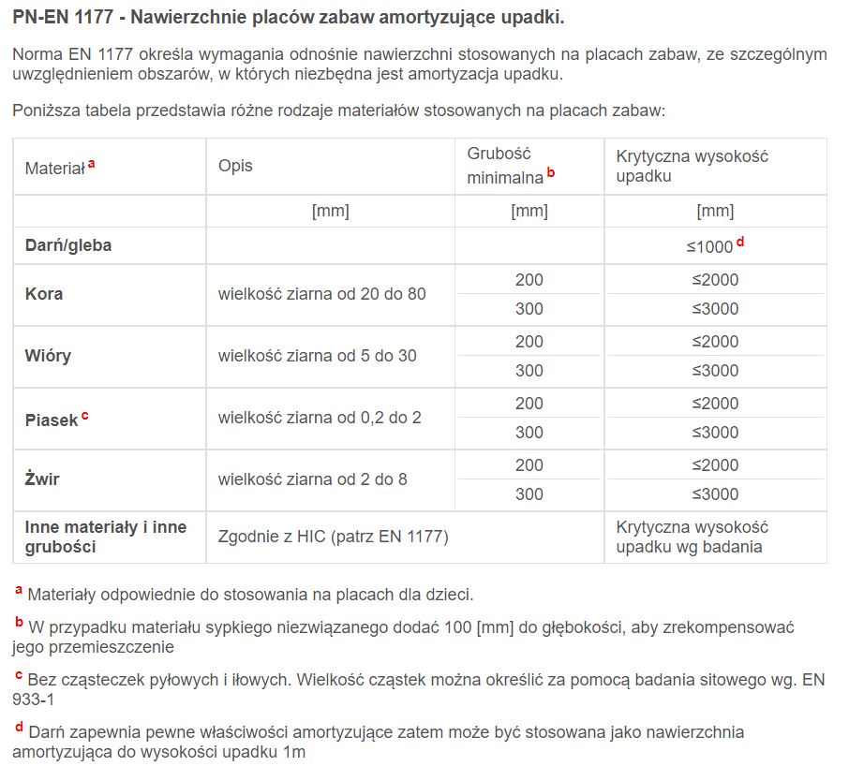
Z zapisów powyższej tabeli jednoznacznie wynika, że darń może zapewniać pewne właściwości amortyzacyjne tylko do wysokości upadku 1m.
Same maty przerostowe wbrew treści dokumentacji projektowej nie są certyfikowane na zgodność z normą 1177 dla większych wysokości, a co za tym idzie nie mogą tam być stosowane dla wysokości przekraczającej 100cm. Z powyższej tabeli jednoznacznie wynika, że jedyną nawierzchnią może być piasek, żwir, lub mniej trwałe: kora, wióry – wszystkie te nawierzchnie o grubości co najmniej 300mm. Alternatywą jest zastosowanie nawierzchni poliuretanowych bezpiecznych o zróżnicowanej grubości w zależności od wysokości upadku, które posiadają stosowne certyfikaty- jednak jest to rozwiązanie znacznie droższe, gdyż oprócz samej nawierzchni należy jeszcze wykonać podbudowę.
Odpowiedź
Na rynku jest dostępnych wiele mat przerostowych posiadających HIC 300 cm, przykładowo: https://www.bezpiecznenawierzchnie.pl/oferta/maty-przerostowe, https://nawierzchnie24.pl/produkty/flexmat/?gclid=CjwKCAjw7fuJBhBdEiwA2lLMYfizyeGYSNrmA_3QOPvxPpb7kHcQHR7TDHOSOaAsH57ksBnJU4inwhoCVA0QAvD_BwE.

Pytanie nr 14
Wnosimy o dopuszczenie standardowego rozwiązania ogrodzenia panelowego w tym: panel o wysokości 110-125cm, długość panelu około 250cm, panel typu 2D wykonany w postaci prętów pionowych 6mm i podwójnych poziomych 8mm lub panel typu 3D wykonany w postaci prętów pionowych i poziomych o grubości 5mm. Przy założonej wysokości ogrodzenia około 120cm wytrzymałość nie jest podstawowym argumentem stosowania nietypowego panelu ogrodzeniowego oraz o nietypowym rozstawie słupów.
Odpowiedź
Zamawiający dopuszcza, działając na podstawie art. 286 ust. 1 ustawy Prawo zamówień publicznych, zastosowanie paneli typu 2D o wysokości 125 cm. Panel nie może mieć ostro zakończonych, wystających prętów.

Pytanie nr 15
W treści STWiOR dotyczącej montażu urządzeń zabawowych powtórzono praktycznie treść projektu, nie wskazując treści jakie powinny znaleźć się w STWiOR dotyczących warunków wykonania i odbioru robót.
Odpowiedź
Proszę o zapoznanie się z STWIOR ST-00 WYMAGANIA OGÓLNE

Pytanie nr 16
W treści STWiOR (strona 39) projektant wskazał: „Przed przystąpieniem do montażu urządzeń, należy sprawdzić zgodność rzędnych terenu z danymi podanymi w projekcie. W tym celu należy wykonać kontrolny pomiar sytuacyjno-wysokościowy”, natomiast w dokumentacji projektowej nie pojawił się żaden zapis wskazujący jakie wysokości, spadki ma mieć teren i poszczególne elementu zagospodarowania. W związku z czym powyższy zapis powinien zostać skorygowany lub w dokumentacji projektowej powinien zostać podana wysokość poziomu terenu, placów zabaw, kostki oraz powinny zostać podane układy spadków – które są również wspomniane w STWIOR przy okazji nawierzchni piaskowej, z kostki brukowej itd. W myśl obecnej dokumentacji projektowej wszystkie obszary powinny zostać wykonane w poziomie, co będzie prowadziło do gromadzenia się wody na nawierzchniach o zmniejszonej przepuszczalności (np. na kostce brukowej)
Odpowiedź
Należy projektowane nawierzchnie wykonać „po istniejącym terenie” projekt nie zakłada zmian rzędnych terenu.

Pytanie nr 17
Projektant nie przedstawił sytuacji geologicznej – brak opisu warunków gruntowych, co na etapie montażu urządzeń może rodzić niepotrzebne problemy.

Odpowiedź
Przedmiotowy zakres robót nie wymaga sprawdzenia warunków gruntowych. W przypadku wystąpienia niekorzystnych zjawisk geologicznych należy poinformować Zamawiającego i Projektanta.

Pytanie nr 18
Proszę o wyjaśnienie jaką konstrukcję urządzeń należy przyjąć do kalkulacji, stal nierdzewną czy stal cynkowana ogniowo i malowaną proszkowo?
Pytanie dotyczy 4 urządzeń: 2 zestawów, panel liczydło oraz panel bębenki.
Odpowiedź
Na konstrukcję urządzeń zabawowych należy zastosować stal ocynkowaną i malowaną proszkowo.

Ponadto, w związku z powyższym doprecyzowaniem Zamawiający, działając na podstawie art. 286 ust. 1 oraz ust. 5 i 7 ustawy Prawo zamówień publicznych przesuwa termin składania ofert na dzień
22 września 2021 roku do godziny 10.00, w związku z czym,
a) zmienia się zapis rozdziału III ust. 2 pkt.1) SWZ następująco:
Termin składania ofert: Ofertę wraz z wymaganymi dokumentami należy złożyć w terminie do dnia
22 września 2021 roku do godz. 10.00.

b) zmienia się zapis rozdziału III ustęp 4 pkt.1) SWZ następująco:
Otwarcie ofert nastąpi w siedzibie Zamawiającego w dniu 22 września 2021 roku o godz. 10.30 poprzez odszyfrowanie wczytanych na Platformie platformazakupowa.pl ofert.

c) zmienia się zapis rozdziału III ust. 5 pkt. 1) SWZ następująco:
Wykonawca pozostaje związany ofertą do dnia 21 października 2021 roku.

Pozostałe zapisy SWZ pozostają bez zmian. Proszę o uwzględnienie powyższych odpowiedzi i zmian w składanej ofercie.

